# 融合战斗游戏思考

### 一、原版游戏介绍

低级兵种可以进行融合得到更高级的兵种，同时高级兵种可以分解成低级兵种。游戏通过融合兵种、分解兵种、使用特殊技能来击败敌人过关。游戏中获得的金钱可以升级兵种能力、升级特殊技能。游戏的兵种有7种，每种兵种的属性都不一样，有些兵种自带技能。

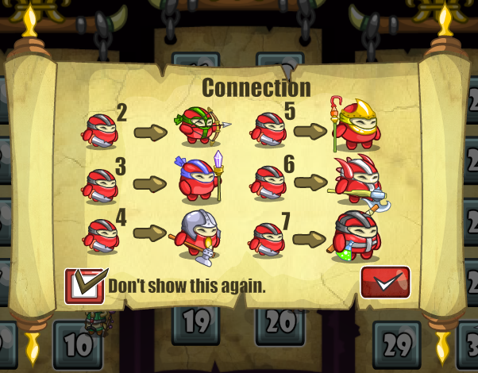

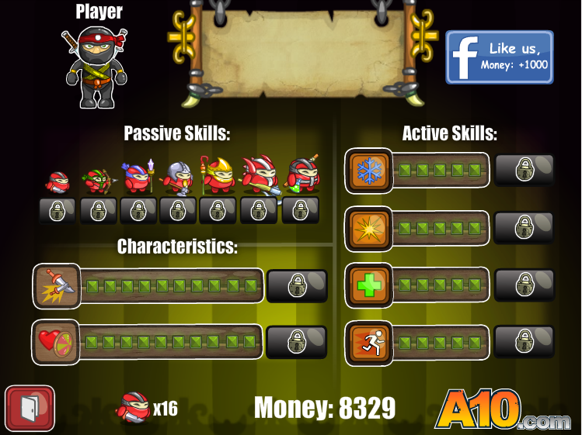

### 二、英雄无敌版

#### 1. 简介

参考《英雄无敌》游戏里面的种族和兵种来替换原版游戏的兵种。

#### 2. 参考资料

<http://yx.91.com/guide/bzbd/mulu.shtml>

<http://www.hzcnc.com/game/img/heroworld3/monster.htm>

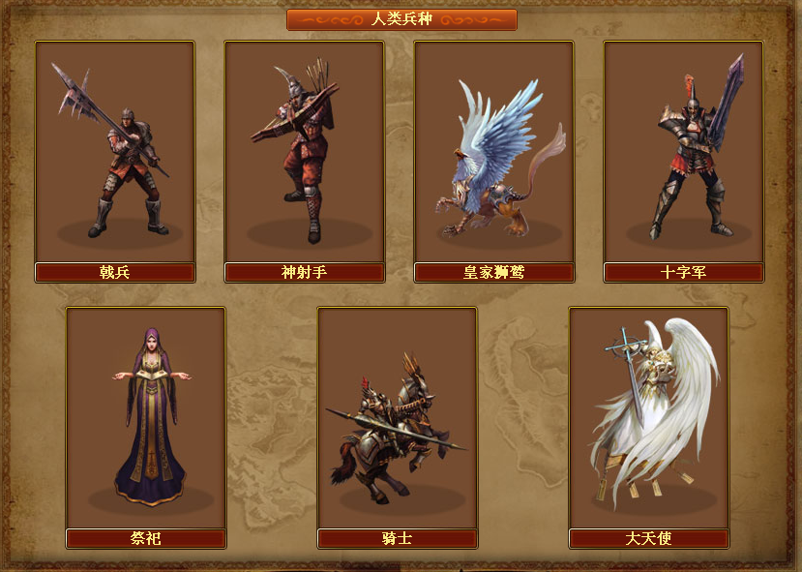

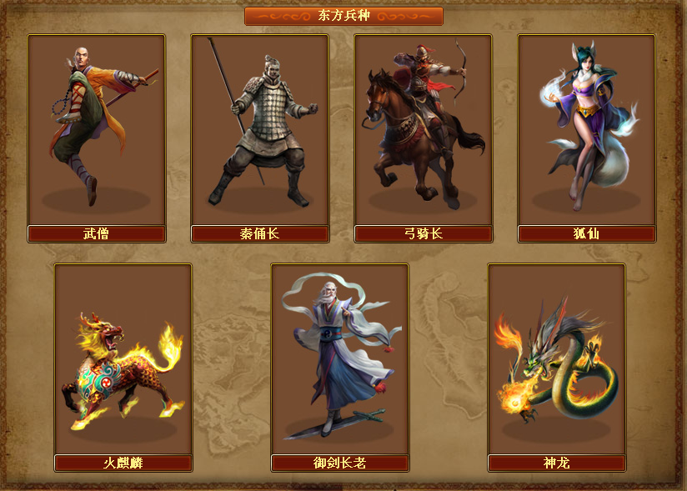

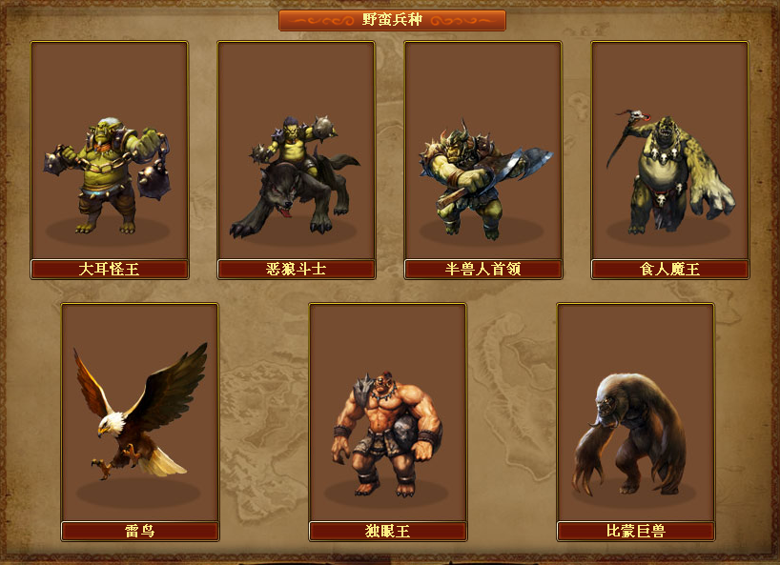

### 三、帝国时代版

#### 1. 简介

参考《帝国时代》游戏里面的兵种，替换原版游戏的兵种。

#### 2. 参考资料（兵种详细资料不是很完整）

<http://pc.2u.com.cn/2_27140.html>

### 四、魔兽争霸版

#### 1. 参考资料

<http://games.sina.com.cn/z/war3/2/zzjs/index.shtml>

<http://game.17173.com/zt/pc/war3/2/3.shtml>

### 五、游戏扩展

可以考虑做成一个策略类型游戏，游戏通过选择一个种族来征服世界，种族有多个增加游戏的重玩性。